Porte bics pour Papa
Matériel :  Une boite de conserve, une latte, un crayon, de la colle forte, une paire de ciseaux, une feuille avec impressions « papa » (ou une feuille de journal), des motifs à découper (nœud papillon, moustache, lunettes,…), des boutons éventuellement. | 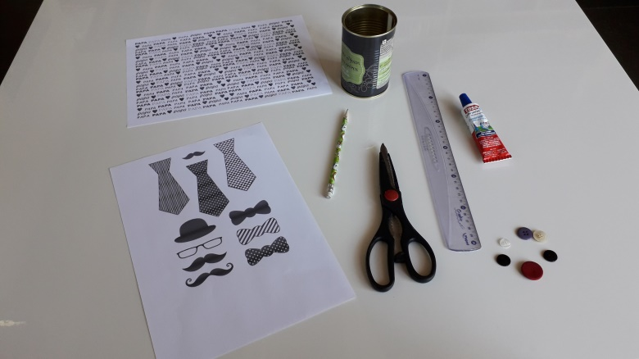
1 : Pose la boite de conserve sur le bord inférieur de la feuille imprimée « Papa ».  Trace un trait à gauche et un à droite de la feuille.  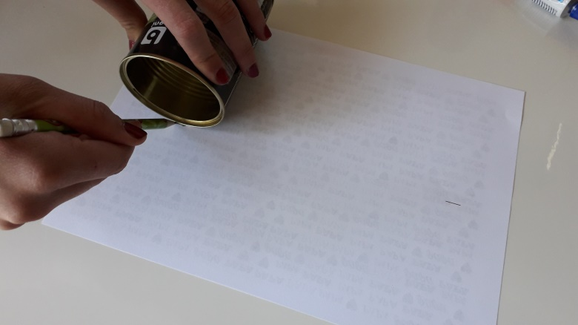 | 2 : Avec la latte, trace une ligne rejoignant les 2 traits.  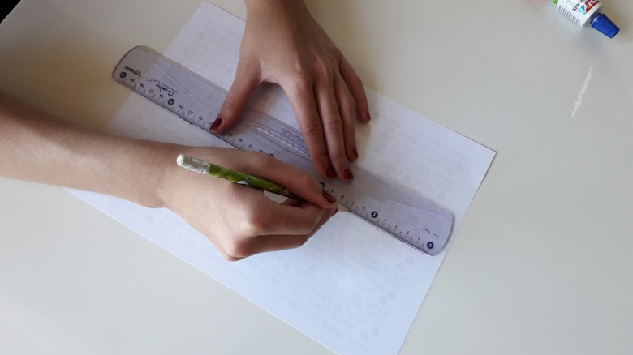
3 : Découpe en suivant la ligne.  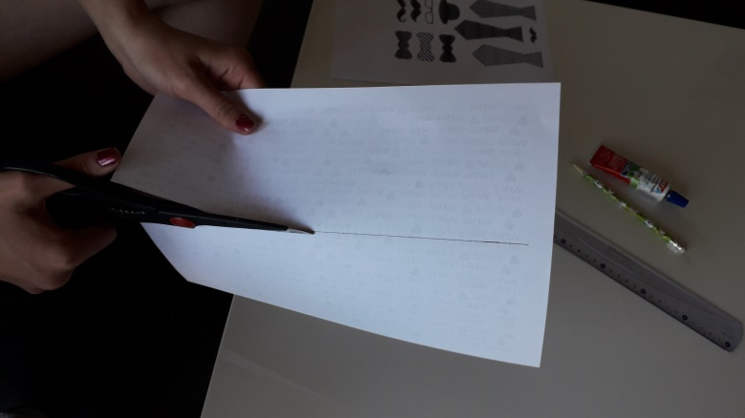 | 4 : Pose la colle sur les bords du rectangle obtenu.  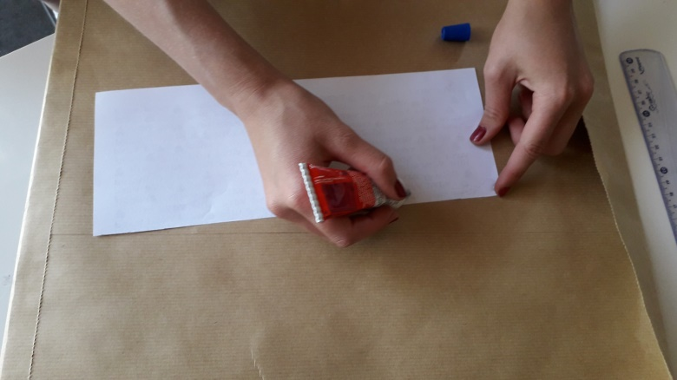
5 : Enroule le papier encollé sur la boite en serrant bien.  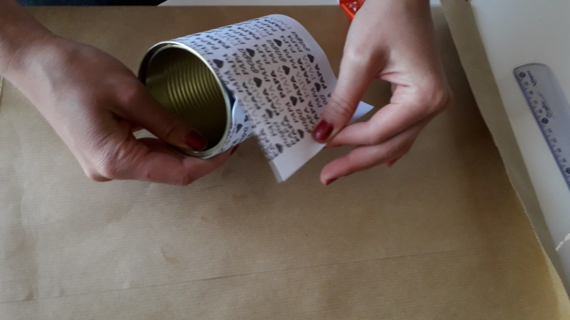 | 6 : Découpe un ou deux motifs afin de décorer la boite et colle-les.  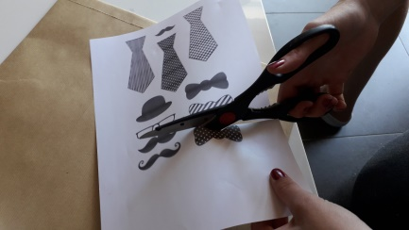  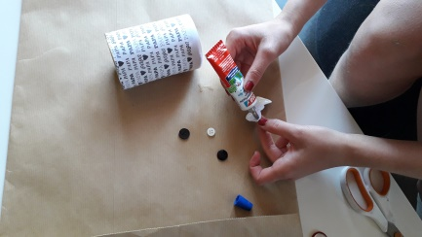  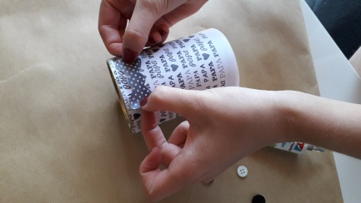
Voici le résultat final  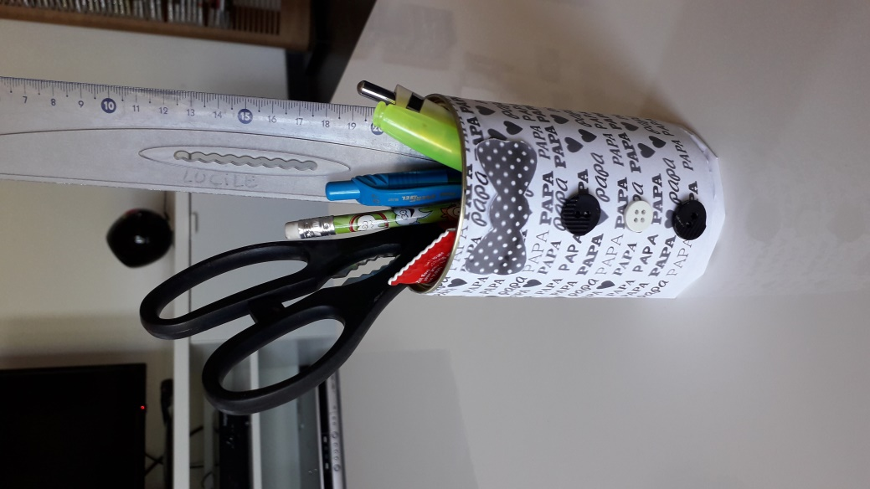 | Bon amusement  et surtout fête bien ton Papa !

